Муниципальное бюджетное общеобразовательное учреждение
«Средняя общеобразовательная школа №37»

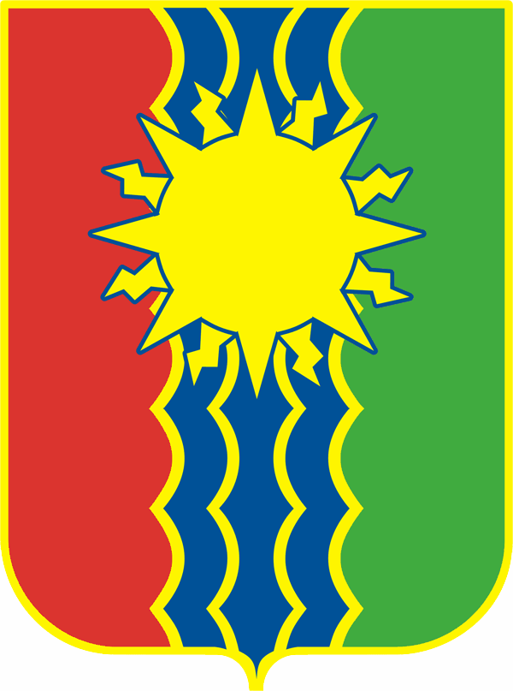

Открытый классный час

по гражданско – патриотическому воспитанию
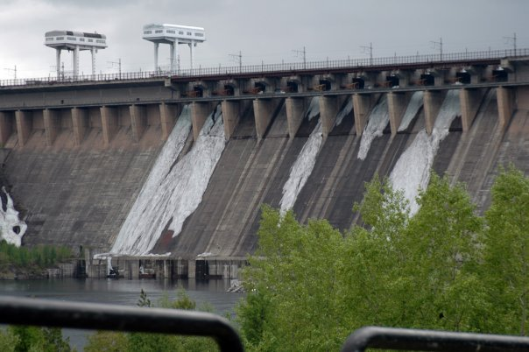
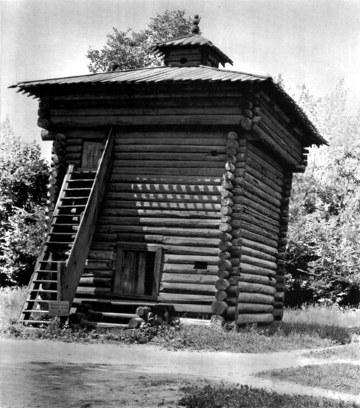
"Наш город - наша гордость!"

Составила: Бобровникова О.В.
учитель начальных классов

г. Братск

I. Образовательные:
-расширять знания о родном городе;
-способствовать развитию связной речи, оперативной памяти, произвольного внимания, вербального, наглядно-образного мышления.
Способствовать воспитанию чувства гордости за свою малую родину.
Формировать УУД:
- личностные: способность к самооценке на основе критерия успешности учебной деятельности;
- регулятивные УУД: определять и формулировать цель на уроке с помощью учителя; планировать своё действие в соответствии с поставленной задачей; вносить необходимые коррективы в действие после его завершения на основе его оценки и учёта характера сделанных ошибок;
- коммуникативные УУД: слушать и понимать речь других; оформлять свои мысли в устной речи; договариваться с одноклассниками совместно с учителем о правилах поведения и общения и следовать им.
- познавательные УУД: ориентироваться в своей системе знаний;осуществлять анализ объектов; находить ответы на вопросы в тексте, иллюстрациях; преобразовывать информацию из одной формы в другую: составлять ответы на вопросы.
Метапредметные:
регулятивные: использовать речь для регуляции своего действия.
Познавательные: использовать знаково-символические средства; подводить под понятие на основе распознавания объектов, выделения существенных признаков.
Коммуникативные: формулировать собственное мнение и позицию.
Личностные: гражданская идентичность в форме осознания «Я» как гражданина России, чувства сопричастности и гордости за свою Родину, народ и историю, осознание своей этнической принадлежности, гуманистические и демократические ценности многонационального российского общества
II. Оборудование:
  - компьютер + презентация;
  - видеоролик «Обращение ученицы из другого города»;
  - буклеты «Наш город – наша гордость!»;
  - аудиозапись (гимн г. Братск);
  - клип «Достопримечательности Братска»;
  - листы бумаги + ребус.

      - Оформление:
- компьютер + презентация
- фото г. Братск.

IV. Подготовительная работа:
- разработка сценария;
- репетиции;
- подготовка музыкального сопровождения;
- создание презентации;
- создание музыкального фото – клипа «Достопримечательности Братска»
- запись обращения ученицы;
- печать буклетов.

V. Целевая аудитория:
- учителя начальных классов;
- классы 2
Ход урока
I. Организационный момент.

Учитель: Хочу начать нашу встречу со стихотворения Романа Сефа

«Необычный пешеход».
Кто по улице идет?
Hеобычный пешеход.
У него пятьсот имен:
Hа заводе слесарь он,
В яслях он - родитель,
В кинотеатре - зритель,
А пришел на стадион -
И уже болельщик он.
Он кому-то сын и внук,
Для кого-то близкий друг.
Он - мечтатель в дни весны,
Он - защитник в дни войны.
И всегда, везде и всюду -
Гражданин!

Учитель: Какое ключевое слово возьмем для урока? (Гражданин)
- А еще сегодня мы свами собрались, чтобы поговорить. А о чем вы узнаете, разгадав ребус.
Р 1а

– Какое слово получилось? (родина)
Ученик:
Что мы Родиной зовём?
Дом, где мы с тобой живём,
И берёзки, вдоль которых,
Рядом с мамой мы идём.

Что мы Родиной зовём?
Поле с тонким колоском,
Наши праздники и песни,
Тёплый вечер за окном.

Что мы Родиной зовём?
Всё, что в сердце бережём,
- Действительно, а с чего, по-вашему, начинается Родина? Обсудите в группе. (ответы учащихся).

- Родина! Это слово с детства знает каждый. Родина – это, то место, где ты родился, где ты живёшь со своими родителями, со своими друзьями.
- Как называется то место, где вы родились и выросли? (ответы учащихся).
- Для нас родина: это наш город, наша улица, дом, квартира.
Родина начинается на пороге твоего дома. Она огромна и прекрасна. И у каждого она одна. Как мама.
– О чем же мы будем говорить на уроке? Соедините два понятия Гражданин + Родина
- А почему возникла такая необходимость. Я получила электронное сообщение – прослушаем его. (сообщение 1).
- Хотите, чтобы Даша приехал в наш город? Давайте расскажем ей о нашем городе. Постараемся ей доказать, что «Наш город – наша гордость!»
- Я предлагаю вам составить информационную справку о нашем городе в виде дерева? Как вы думаете почему?
(Корни можно сравнить с прошлым. Как дерево не может жить без корней, так и город жить, процветать без своего прошлого.

Крона дерева – это то, что одно дерево отличает от другого. По форме и цвету листа можно узнать дерево. А любой город, любую страну можно отличить по его гербу, флагу, гимну. Значит, и у нашего города тоже есть герб, флаг, гимн.

Ветви дерева – это его красота, его величие. У города его красота – это улицы с достопримечательностями.)

- Приступим.

- Почему Братск назвали Братском?

Ученик:

БРАТСК... Почему так называют наш город? Давайте заглянем в прошлое. История Братска уходит вглубь веков. В 1631 году отряд казаков во главе с атаманом Максимом Перфильевым построили на берегу Ангары у порога Падун острог (небольшую крепость) рядом с кочевьями бурятов. В ту пору русские люди называли коренное население бурятов "братами". Отсюда и появилось название "Братский острог, а в последствии и Братск.
Город возник в связи со строительством Братской ГЭС. 12 декабря 1955 года. Эта дата и считается днем рождения города.

- Идем дальше. Обсудите, с каким цветом у вас ассоциируется наш город. Докажите почему. (ответы учащихся).

- На самом деле герб нашего города такой.

Ученик:
Щит разбит на три равные вертикальные полосы:
Ученик:
Левая красного цвета — символизирует молодой, растущий город;
Ученик:
Правая зеленого цвета — море тайги, основное богатство края;
Ученик:
Средняя синего цвета — гидроэнергетические ресурсы Ангары а четыре волнистые белые полосы на ней подчеркивают стремительность воды этой могучей реки.
Ученик:
В верхней части щита в середине изображено золотое солнце, а внутри него турбинный винт, которые символизируют Братскую ГЭС.
Учитель: Братск город молодой, но уже имеет свою историю. Улицы нашего города – это тоже его история. Всего сейчас в Братске 350 улиц, из них: в Центральной части города – 57, в Падуне – 77, в Энергетике – 15, в Гидростроителе – 68, в Осиновке – 47, в Порожском – 38, в Бикее – 18.
- Улиц много. Но мы познакомим Дашу с улицами, лежащими рядом с нашей школой. Какие это улицы?
Ученик: Улица Пионерская
Слово «пионер» французского происхождения, обозначает оно «первый». Пионерами называют тех, кто первыми прокладывает путь в какой-либо области человеческой деятельности.
На улице Пионерской поселились первые строители города. Первый дом здесь был построен в августе 1959 г, дом был деревянный, шестнадцатиквартирный. Свое название улица получила в ноябре 1963 г. Сейчас улица Пионерская одна из самых коротких улиц города.
Ученик: Проспект Ленина
Одна из центральных улиц нашего города по решению городского Совета народных делегатов 29 ноября 1963 г. была названа именем Ленина. В честь политического деятеля Владимира Ильича Ленина (Ульянов). Жизнь и деятельность Владимира Ильича была тесно связана с Сибирью и сибиряками. На площади Ленина ему установлен памятник. На этой же улице находиться наша школа.
Ученик: Улица Подбельского
Вадим Николаевич Подбельский – видный деятель Коммунистической партии и советского государства, революционер и журналист. Родился 25 ноября 1887 г. в Якутии в семье ссыльных народовольцев.
С мая 1917 г. Подбельский – Народный комиссар почт и телеграфов РСФСР. Под его руководством обеспечивалась непрерывная связь с фронтами, городами и районами.
Есть версия, что депутаты Братского исполкома долго «ломали» голову, как назвать эту улицу. Ведь она была почти построена, а оставалась безымянной. Тут зазвонил телефон… «Эврика! – крикнул один из депутатов. – Да на ней же у нас первая почта и телефонная станция… Предлагаю назвать ее в честь первого комиссара почты и телеграфа РСФСР Вадима Николаевича Подбельского, да и родился он от нас недалеко – в Якутии…». Так и постановили.
Улица имени В. Н. Подбельского «родилась» 29 ноября 1963 г.

- Пройдемся по знаменательным местам города.

Ученик: Братское море - один из самых больших искусственных водоемов, образованный на реке Ангара в результате строительства Братской ГЭС, второе по объёму водохранилище мира. На берегах расположен город Братск, по которому оно и получило название, 1 сентября 1961 года считается датой рождения Братского моря

...Его в тайге мы сами создавали,
Забыв порой о доме, о тепле.
Под треск костров восторженно мечтали
О новом море на родной земле...
И вот оно грохочет перед нами
У всей Вселенной прямо на виду,
Гремит у ног тяжелыми волнами
Как вечный гимн,
Как памятник труду!

Ученик:
Ангарская деревня - одна из интереснейших достопримечательностей Братска. Этот уникальный музей под открытым небом был создан для того, чтобы сохранить для потомков удивительные образцы деревянного зодчества Сибири.. Идея создания музея принадлежит И.И. Наймушину, руководителю строительства Братской ГЭС.
Ученик:
Драматический театр Братска является единственным профессиональным театром на севере Иркутской области. Посещение театра доступно для всех категорий населения.
Ученик:
Бра́тская ГЭС - Одна из крупнейших и наиболее известных ГЭС России. Является второй, после Иркутской ГЭС. До 1971 года Братская ГЭС была самой крупной в мире.
Строительство ГЭС официально началось в 1954, закончилось в 1967.. Гидроэлектростанция стала символом промышленного развития Сибири.
Благодаря ей работают сотни промышленных предприятий Сибири.. Большую часть электроэнергии станции (порядка 75 %) потребляет Братский алюминиевый завод.

- Чтобы вы еще посоветовали посмотреть Даше? (ответы учащихся).
- Посмотрим еще наш город одной строкой. (КЛИП ГИМН + ФОТО)

Ученик:
Среди российских городов
Один я прославлять готов,
БРАТСК, город мой родной,
Красивый он и молодой.
Здесь я живу, здесь я учусь.
Зимой с горы на санках мчусь.
А летом ухожу в леса,
Где соловьи, земли краса.
Мой дом родной, мои друзья.
И с ними очень счастлив я.
И на другие города
Не променяю никогда
БРАТСК – милый город мой
Душою я всегда с тобой!
Учащиеся: «Наш город – наша гордость!» (хором)
Итог: (сообщение Даша 2)
- Вот наша информационная справка и готова. На память буклет «город Братск – наша гордость!»

